Procvičování rostlin a zvířat na louce
- 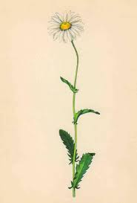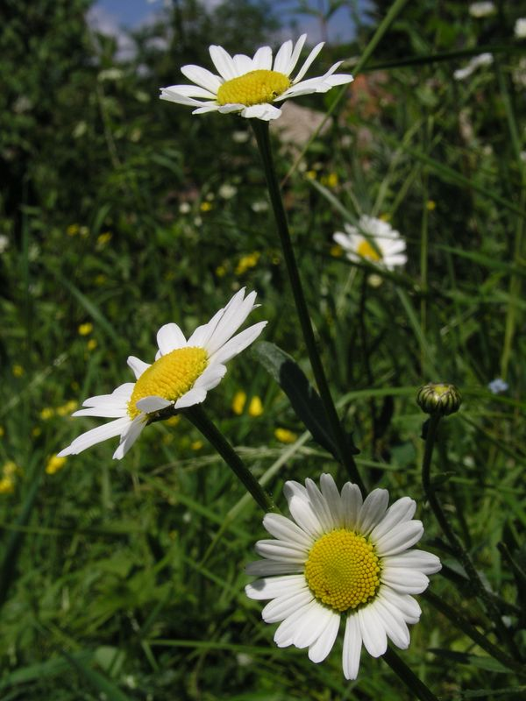

- 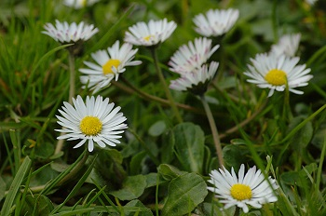

- 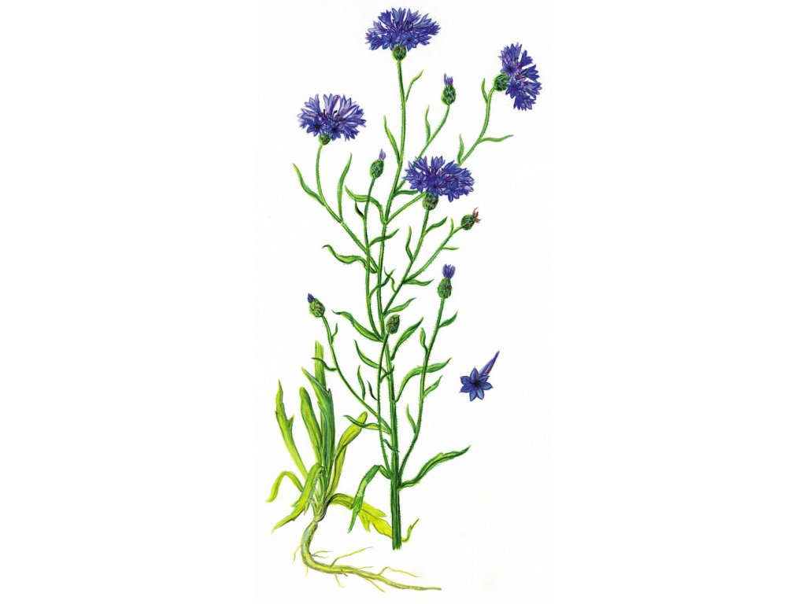

- 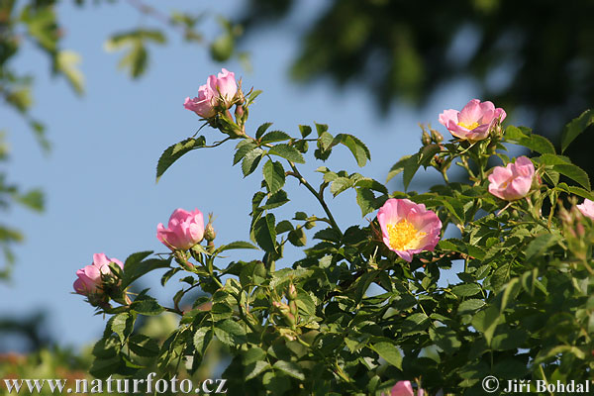

- 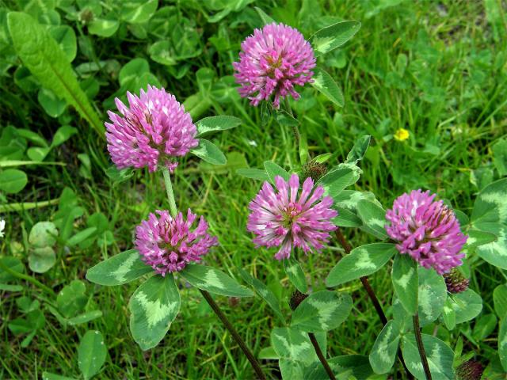

- 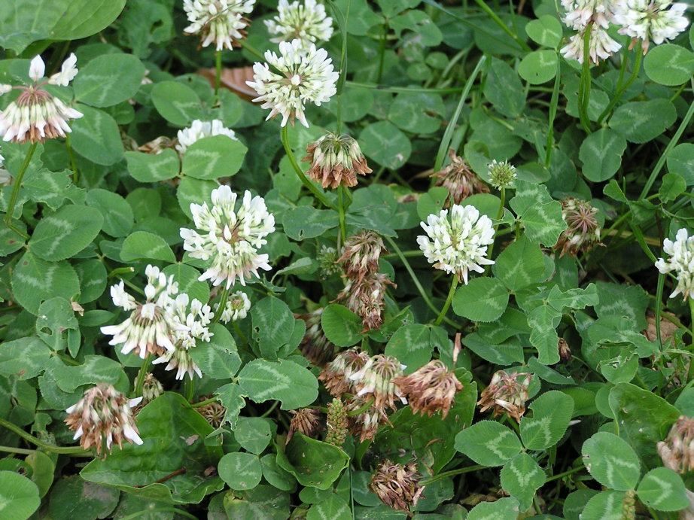

- 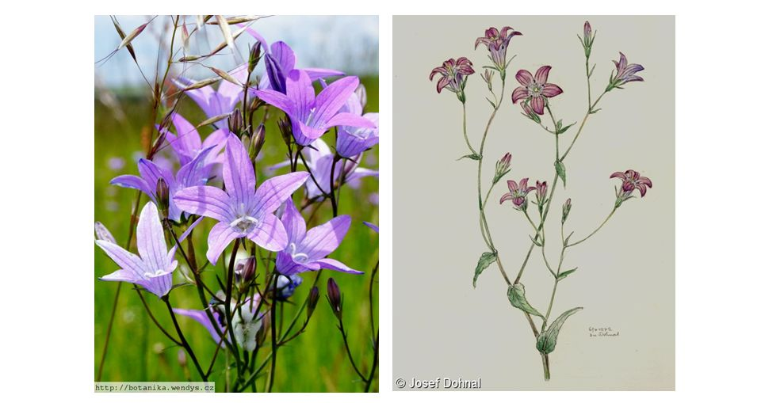

- 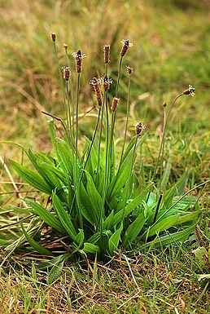
- 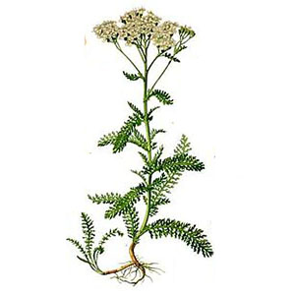
- 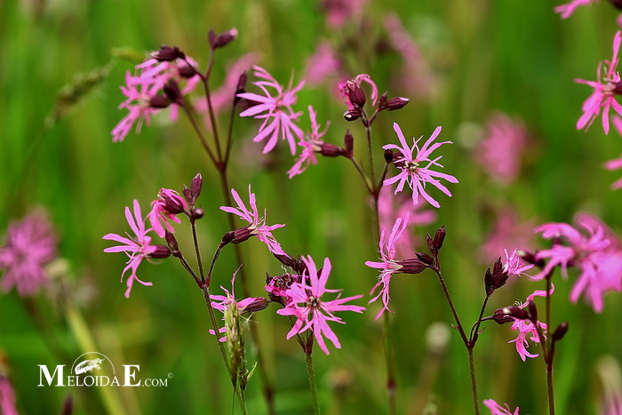
- 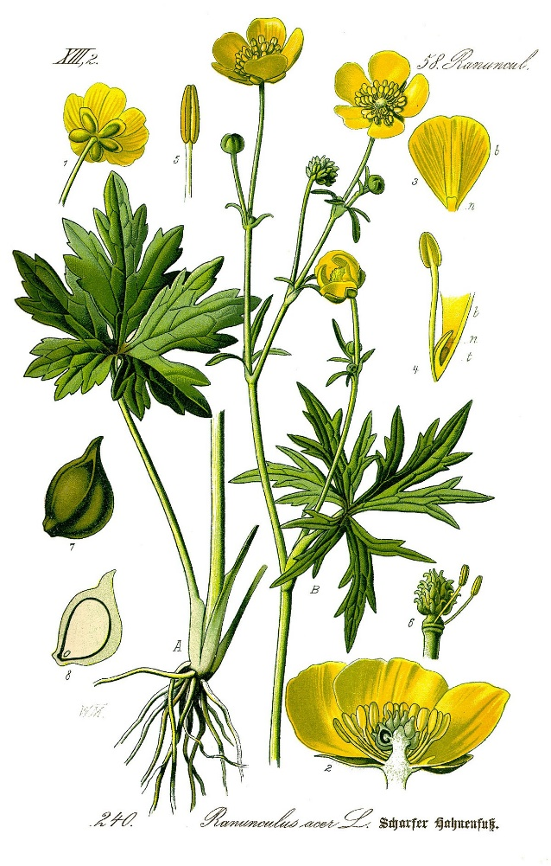

- 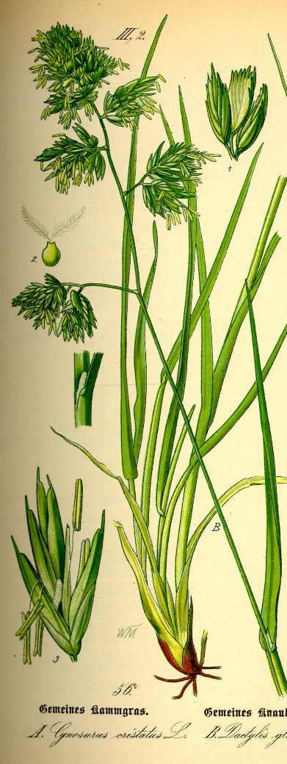 13. 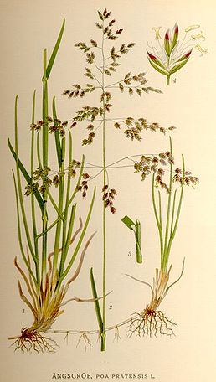

Č. 15 bojínek, má oproti č. 14 psárce, pevnější, rovněji zakončené květenství (váleček nahoře)
14.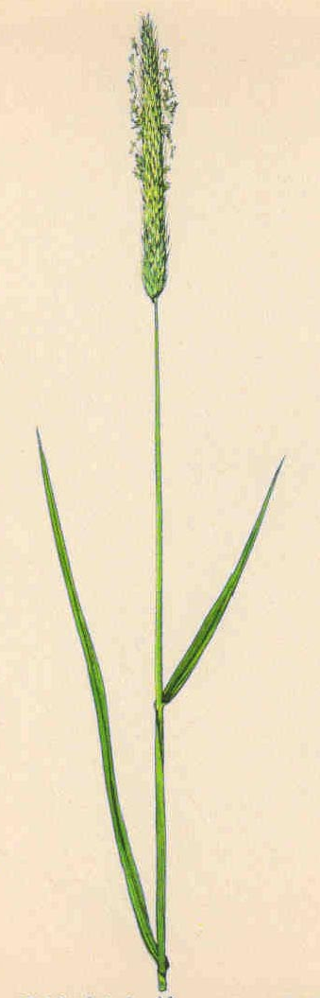 15. 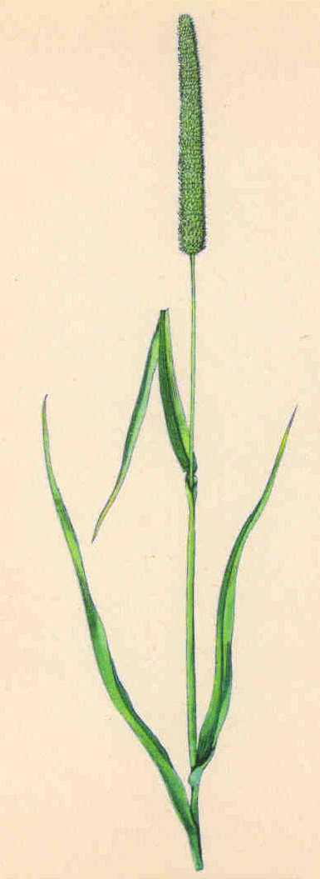

- 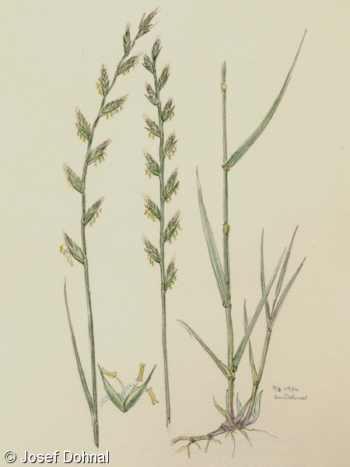semínka na téhle trávě jsou uspořádána střídavě
- 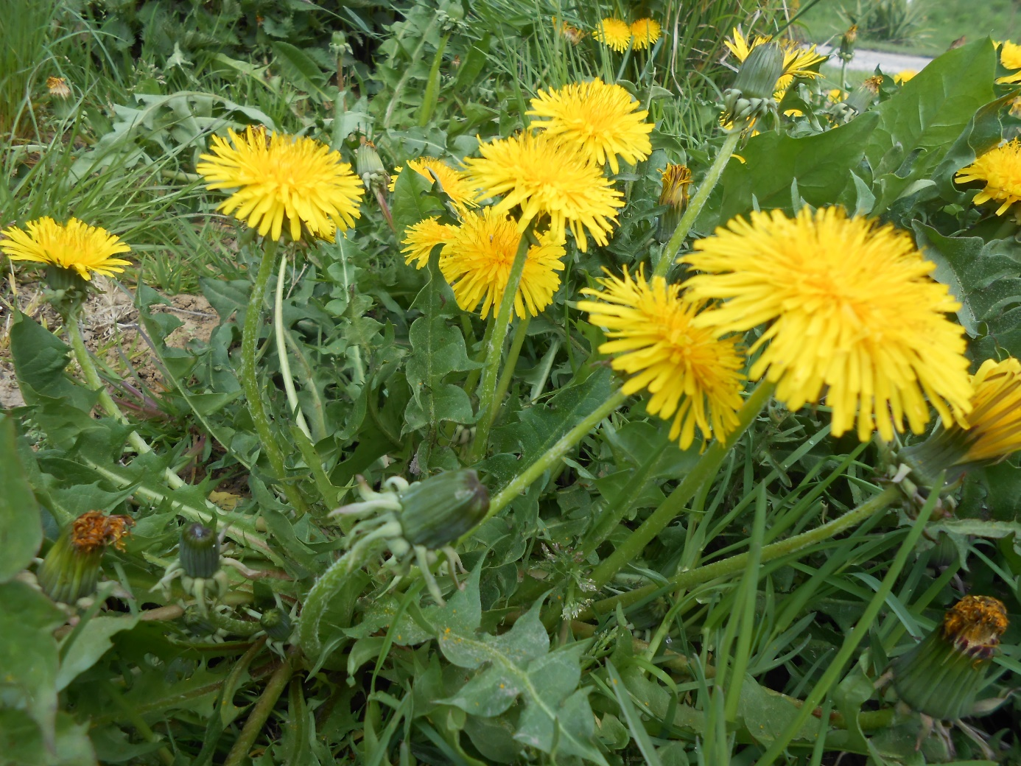

- 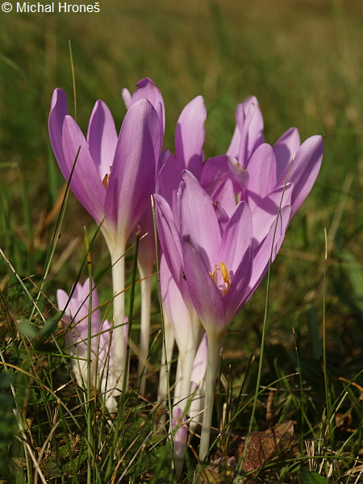

- 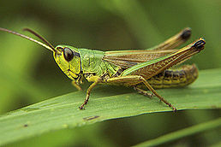

- 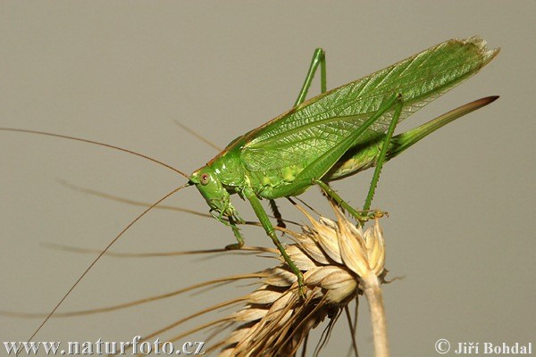

- Jaký je rozdíl mezi kobylkou a sarančetem ve vzhledu a ve výživě?

- 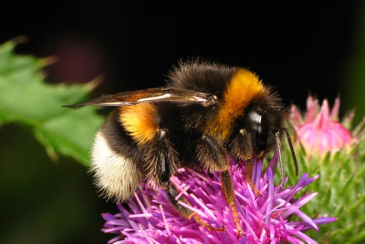

- 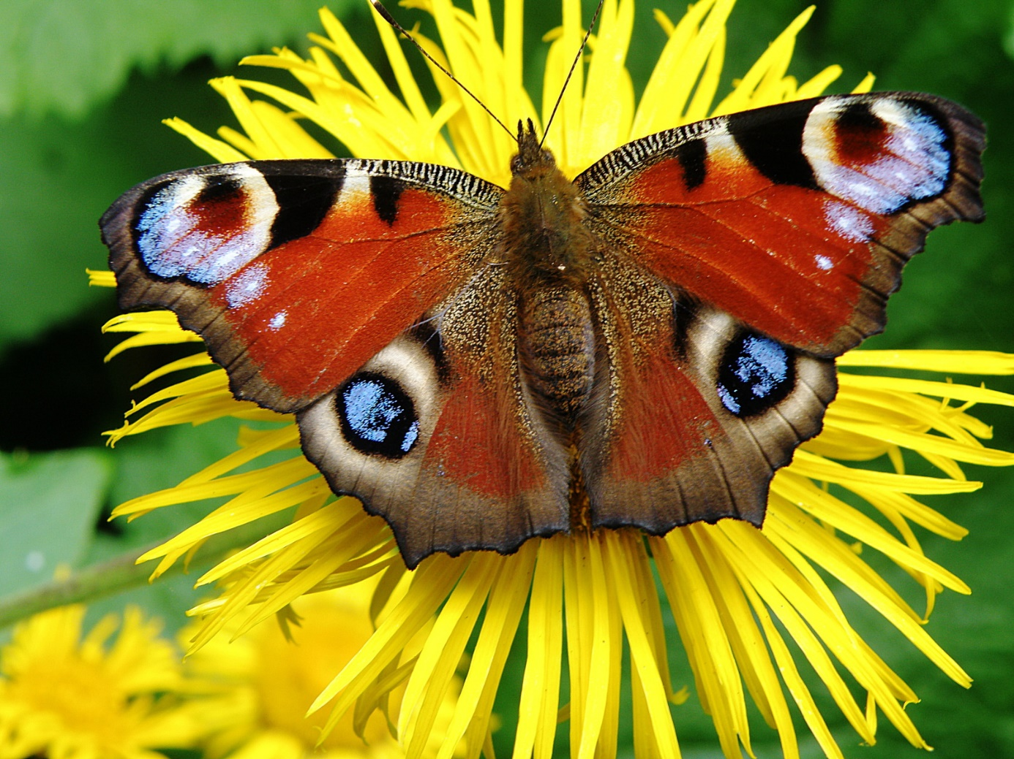

- 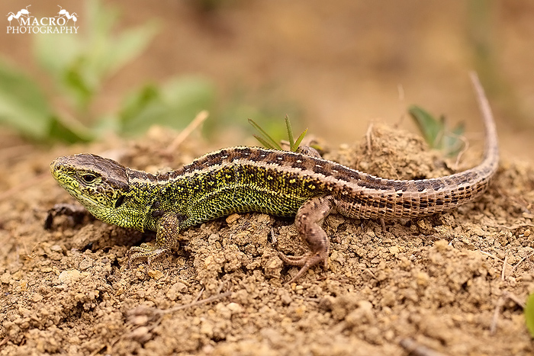

- Proč se sysel často vyskytuje na golfových hřištích a letištích?

- Kde si čáp hledá potravu?

- 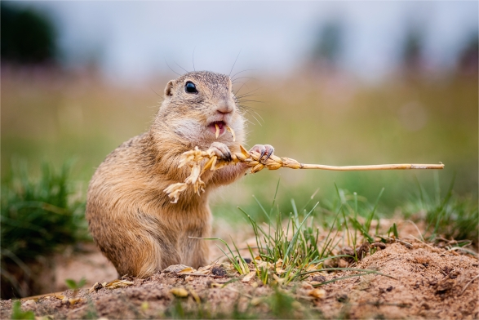

- 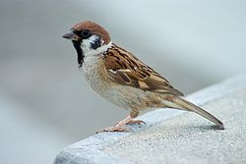

- Na jakých místech se vyskytuje ještěrka?

- Kde si stavějí hnízda čmeláci?

- Jak se nazývají jednotlivé typy včel v úlu?

- Jak se nazývá první sečení luk počátkem léta?

- Jak se nazývá druhé sečení luk koncem léta?

- Jak se říká loukám, na kterých se pase dobytek?

- Vyjmenuj dvě jedovaté rostliny z luk?

- Vyjmenuj hospodářská zvířata, která se pasou na loukách.

